Министерство образования Республики Беларусь

Учреждение Образования

БЕЛОРУССКИЙ ГОСУДАРСТВЕННЫЙ УНИВЕРСИТЕТ ИНФОРМАТИКИ И РАДИОЭЛЕКТРОНИКИ

Факультет компьютерных систем и сетей

Кафедра электронных вычислительных машин

ПОЯСНИТЕЛЬНАЯ ЗАПИСКА

к курсовой работе

по дисциплине: «Аппаратное обеспечение компьютерных сетей»

на тему: «Локальная компьютерная сеть. Вариант 76»

БГУИР КР 1–40 02 01 01 076 ПЗ

Выполнил:

студент гр. 050503

Рожков А.Н.

Руководитель проекта:

Русакович А.В.

МИНСК 2023

|  |  |
| --- | --- |
| Вариант | 76 |
| Объект | компания по оказанию риелторских услуг |
| Форма здания, этажи, суммарная площадь помещений в квадратных метрах | г-образное, 9, 115 |
| Количество стационарных пользователей (ПК), количество стационарных подключений, количество мобильных подключений | 8, 10, заказчик не уверен |
| Сервисы (дополнительные подключения) | Нет |
| Прочее оконечное оборудование (дополнительные подключения) | принтеры, сетевые принтеры |
| Подключение в Internet | оптоволокно: OS1, 1 волокно, SC, APC |
| Внешняя адресация IPv4, внутренняя адресация IPv4, адресация IPv6 | Непосредственного подключения к провайдеру нет, приватная подсеть, взаимодействие в рамках внутренней сети |
| Безопасность | заказчик не уверен |
| Надежность | защита от повышенной влажности |
| Финансы | полноценная коммерческая сеть |
| Производитель сетевого оборудования | D-Link |
| Дополнительное требование заказчика | энергосбережение |

ВВЕДЕНИЕ 6

1 ОБЗОР ИСТОЧНИКОВ 7

1.1 Общие положения 7

1.2 Требования к локальной вычислительной сети 8

1.3 Прочее оконечное оборудование 9

2 СТРУКТУРНОЕ ПРОЕКТИРОВАНИЕ 10

2.1. Блок маршрутизации 10

2.2. Блок коммутации 12

2.3. Блок точек доступа 13

2.4. Блок оконечных устройств 14

3 ФУНКЦИОНАЛЬНОЕ ПРОЕКТИРОВАНИЕ 15

3.1 Выбор пользовательских станций 15

3.2 Выбор принтера 16

3.3 Выбор сетевого принтера 17

3.4 Выбор коммутатора 17

3.5 Выбор точки доступа 18

3.6 Схема адресации 19

3.7 Настройка коммутатора 21

3.8 Настройка точки доступа 22

3.10 Настройка сетевых принтеров 24

3.11 Настройка межсетевого экрана 25

4 ПРОЕКТИРОВАНИЕ СТРУКТУРНОЙ КАБЕЛЬНОЙ СИСТЕМЫ 26

ЗАКЛЮЧЕНИЕ 29

СПИСОК ИСПОЛЬЗУЕМЫХ ИСТОЧНИКОВ 30

ПРИЛОЖЕНИЕ А 31

ПРИЛОЖЕНИЕ Б 32

ПРИЛОЖЕНИЕ В 33

ПРИЛОЖЕНИЕ Г 34

ПРИЛОЖЕНИЕ Д 35

# 

# ВВЕДЕНИЕ

В качестве курсовой работы необходимо создать локальную компьютерную сеть компания по оказанию риелторских услуг. Инфраструктура объекта должна быть приближена к реальности. Проектируемая сеть должна включать как проводную, так и беспроводную составляющие, с возможностью выхода в Internet.

Концепция вычислительных сетей является логическим результатом эволюции компьютерной технологии. Первые компьютеры 50-х годов (мэйнфреймы) – большие, громоздкие и дорогие – предназначались для очень небольшого числа избранных пользователей. Они не были предназначены для интерактивной работы, а использовались в режиме пакетной обработки. По мере удешевления процессоров в начале 60-х годов появились новые способы организации вычислительного процесса. Появились «многотерминальные системы разделения времени», в которых один компьютер отдавался в распоряжение сразу нескольким пользователям. Каждый из них получал в свое распоряжение терминал, с помощью которого он вел диалог с компьютером. Терминалы быстро вышли за пределы вычислительного центра и рассредоточились по всему предприятию. Хотя вычислительные возможности оставались централизованные, функции ввода и вывода стали распределенными.

В начале 70-х годов с появлением больших интегральных схем (БИС) стали внедряться мини-эвм. Их особенностью стало то, что несколько таких компьютеров могли гораздо быстрее решить огромный спектр задач, чем один мэйнфрейм, даже с очень высокой производительностью. Именно в этот момент окончательно назрела потребность в передаче информации от одного компьютера другому. Так появились первые локальные вычислительные сети. Вначале для соединения компьютеров использовались нестандартные устройства со своим способом представления данных на линиях связи, своими типами кабелей и т.д.

В середине 80-х годов положение дел кардинально изменилось. Были утверждены стандартные технологии объединения компьютеров в сеть – Ethernet, Arcnet, Token Ring и другие. Мощным стимулом для их развития послужили персональные компьютеры. Они явились идеальной платформой для построения сетей – с одной стороны достаточно мощные для работы сетевого программного обеспечения, а с другой - явно нуждались в объединении для решения достаточно сложных задач, а также для совместного использования дорогих периферийных устройств и дисковых массивов.

# 

# 1 ОБЗОР ИСТОЧНИКОВ

**1.1 Общие положения**

По заданию доступ к сети Internet осуществляется по стандарту OS1 через оптоволокно.

Оптическое волокно — нить из оптически прозрачного материала (стекло, пластик), используемая для переноса света внутри себя посредством полного внутреннего отражения. Принцип передачи света, используемый в волоконной оптике, был впервые продемонстрирован в XIX веке, но повсеместное применение было затруднено отсутствием соответствующих технологий. Волоконно-оптические линии связи (ВОЛС) впервые были применены в военных целях.

Стеклянные оптические волокна делаются из кварцевого стекла, но для дальнего инфракрасного диапазона могут использоваться другие материалы, такие как фторцирконат, фторалюминат и халькогенидные стёкла. Как и другие стёкла, эти имеют показатель преломления около 1,5.

Оптическое волокно, как правило, имеет круглое сечение и состоит из двух частей — сердцевины и оболочки. Для обеспечения полного внутреннего отражения абсолютный показатель преломления сердцевины несколько выше показателя преломления оболочки. Сердцевина изготавливается из чистого материала (стекла или пластика) и имеет диаметр 9 мкм (для одномодового волокна), 50 или 62,5 мкм (для многомодового волокна). Оболочка имеет диаметр 125 мкм и состоит из материала с легирующими добавками, изменяющими показатель преломления. Например, если показатель преломления оболочки равен 1,474, то показатель преломления сердцевины — 1,479. Луч света, направленный в сердцевину, будет распространяться по ней, многократно отражаясь от оболочки.

Возможны и более сложные конструкции: в качестве сердцевины и оболочки могут применяться двумерные фотонные кристаллы, вместо ступенчатого изменения показателя преломления часто используются волокна с градиентным профилем показателя преломления, форма сердцевины может отличаться от цилиндрической. Такие конструкции обеспечивают волокнам специальные свойства: удержание поляризации распространяющегося света, снижение потерь, изменение дисперсии волокна и др.

Основное применение оптические волокна находят в качестве среды для передачи информации в волоконно-оптических телекоммуникационных сетях различных уровней: от межконтинентальных магистралей до домашних компьютерных сетей. Применение оптических волокон для линий связи обусловлено тем, что оптическое волокно обеспечивает высокую защищённость от несанкционированного доступа, низкое затухание сигнала при передаче информации на большие расстояния, возможность оперировать с чрезвычайно высокими скоростями передачи и пропускной способностью даже при том, что скорость распространения сигнала в волокнах может быть до 30 % ниже, чем в медных проводах и до 40 % ниже скорости распространения радиоволн

**1.2 Требования к локальной вычислительной сети**

**1.2.1** **Производительность**

Производительность вычислительной сети может быть оценена с разных позиций. С точки зрения пользователя, важным числовым показателем производительности сети является время реакции системы, особенно в той части, которая относится к работе сети. Время реакции - это время между моментом возникновения запроса и моментом получения ответа. Время реакции зависит от многих факторов, таких как используемая служба сети, степень загруженности сети или отдельных сегментов и др. Поэтому при оценке производительности работы сети определяется среднее время реакции.

**1.2.2** **Надежность**

Надежность работы вычислительной сети определяется надежностью работы всех ее компонентов. Для повышения надежности работы аппаратных компонентов обычно используют дублирование, когда при отказе одного из элементов функционирование сети обеспечат другие.  
При работе вычислительной сети должна обеспечиваться сохранность информации и защита ее от искажений. Как правило, информация в сети хранится в нескольких экземплярах. В этом случае необходимо обеспечить согласованность данных.

Одной из функций вычислительной сети является передача информации, во время которой возможны ее потери и искажения. Для оценки надежности исполнения этой функции используются показатели вероятности потери пакета при его передаче, либо вероятности доставки пакета.

**1.2.3** **Управляемость**

При работе вычислительной сети, которая в идеале объединяет отдельные компьютеры в единое целое, необходимы средства не только для наблюдения за работой сети, сбора разнообразной информации о функционировании сети, но и средства управления сетью. В общем случае система управления сетью должна предоставлять возможность воздействовать на работу любого элемента сети. Должна быть обеспечена возможность осуществлять мероприятия по управлению с любого элемента сети. Управлением сетью занимается администратор сети или пользователь, которому поручены эти функции. Обычный пользователь, как правило, не имеет административных прав.

**1.2.4** **Прозрачность**

Прозрачность вычислительной сети является ее характеристикой с точки зрения пользователя. Эта важная характеристика должна оцениваться с разных сторон. Прозрачность сети предполагает скрытие (невидимость) особенностей сети от конечного пользователя. Пользователь обращается к ресурсам сети как к обычным локальным ресурсам компьютера, на котором он работает.

**1.2.5** **Интегрируемость**

Интегрируемость означает возможность подключения к вычислительной сети разнообразного и разнотипного оборудования, программного обеспечения от разных производителей. Если такая неоднородная вычислительная сеть успешно выполняет свои функции, то можно говорить о том, что она обладает хорошей интегрируемостью.  
Современная вычислительная сеть имеет дело с разнообразной информацией, процесс передачи которой сильно зависит от типа информации.

**1.3 Прочее оконечное оборудование**

В задании указанно наличие принтеров и сетевых принтеров в качестве прочего оконечного оборудования разрабатываемой сети.

В зависимости от возможностей принтера его подключение к локальной сети может происходить по-разному. Существуют принтеры со встроенным Wi-Fi адаптером, осуществляющим беспроводное подключение к сети. Также принтеры со встроенным Ethernet интерфейсами, для проводного подключения. Данные типы принтеров не требуют дополнительного сетевого оборудования для подключения их к сети. Самый распространённый и дешёвый вариант — принтер с USB портом.

# 2 СТРУКТУРНОЕ ПРОЕКТИРОВАНИЕ

При проектировании локальной компьютерной сети (ЛКС) важным аспектом является структурное проектирование, которое обеспечивает эффективность, надежность и оптимальное функционирование сети. Структурное проектирование включает в себя разбиение сети на различные блоки или компоненты, каждый из которых выполняет определенные функции и взаимодействует с другими блоками для обеспечения полноценной работы сети.

При проектировании локальной компьютерной сети были выделены следующие основные блоки: Интернет, блок подключения к интернету, блок маршрутизации, блок коммутации, блок оконечных устройств, блок точек доступа и блок беспроводных устройств. Каждый из этих блоков имеет свои специфические функции и играет важную роль в обеспечении связности, обмена данных и доступа к сетевым ресурсам.

# 2.1. Блок маршрутизации

Блок маршрутизации представляет собой компонент сетевой инфраструктуры, ответственный за определение оптимального пути передачи данных в сети. Он обычно представлен в виде маршрутизаторов или коммутаторов с функцией маршрутизации.

Маршрутизация является процессом принятия решений о передаче данных от отправителя к получателю через сеть. Блок маршрутизации использует информацию, содержащуюся в заголовках пакетов данных, такую как IP-адреса и другие параметры, чтобы определить правильный путь для доставки пакетов к своему назначению.

Блок маршрутизации и блок точек доступа (access points) тесно связаны и взаимодействуют друг с другом для обеспечения беспроводной связи и передачи данных в сети.

Когда беспроводное устройство отправляет данные, точка доступа принимает эти данные и передает их блоку маршрутизации. Блок маршрутизации, в свою очередь, анализирует заголовки пакетов данных и принимает решение о маршрутизации данных к их назначению. Если данные предназначены для другого беспроводного устройства, блок маршрутизации передает их обратно в блок точек доступа, который затем доставляет данные целевому устройству.

Блок маршрутизации и блок точек доступа также сотрудничают для обеспечения безопасности беспроводной сети. Блок маршрутизации может предоставлять функции аутентификации, шифрования и контроля доступа для защиты от несанкционированного доступа к сети. Блок точек доступа, в свою очередь, может выполнять функции фильтрации трафика и отслеживания подключенных устройств для обнаружения потенциальных угроз безопасности.

Таким образом, структурная связь между блоком маршрутизации и блоком точек доступа в проекте будет обоснована их функциональным взаимодействием, которое обеспечивает беспроводную связь, передачу данных, управление сетью и обеспечение безопасности.

Также блок маршрутизации структурно связан с блоком коммутации.

Блок маршрутизации выполняет функцию принятия решений о передаче данных между различными сетями или подсетями, основываясь на информации, содержащейся в заголовках пакетов данных. В свою очередь, блок коммутации обеспечивает передачу данных внутри сети или подсети, принимая решения о направлении трафика на основе физических адресов устройств (MAC-адресов). Таким образом, блок маршрутизации и блок коммутации тесно взаимодействуют для эффективной передачи данных в сети.

Блок маршрутизации работает на логическом уровне, принимая решения о маршрутизации пакетов данных на основе IP-адресов и другой информации из заголовков пакетов. Блок коммутации, в свою очередь, работает на физическом уровне, обеспечивая физическую передачу данных между устройствами в сети на основе физических адресов (MAC-адресов). Таким образом, блок маршрутизации и блок коммутации объединяются для обработки данных на разных уровнях и обеспечения эффективной коммуникации в сети.

Блок маршрутизации и блок коммутации взаимодействуют для управления и координации сетевым трафиком. Блок маршрутизации определяет оптимальный путь для передачи данных между различными сетями или подсетями, а блок коммутации обеспечивает физическую коммутацию данных внутри сети или подсети. Вместе они обеспечивают эффективную передачу данных от отправителя к получателю и контролируют поток трафика в сети.

Сочетание блока маршрутизации и блока коммутации позволяет оптимизировать производительность сети. Блок маршрутизации может принимать решения о передаче данных по наиболее эффективным путям, обходя перегруженные сегменты сети. Блок коммутации, в свою очередь, обеспечивает быструю и надежную передачу данных внутри сети. Совместная работа этих блоков позволяет улучшить пропускную способность и отзывчивость сети, что является важным аспектом проектирования курсового проекта.

Таким образом, блок маршрутизации и блок коммутации тесно связаны функционально для обеспечения маршрутизации данных, передачи данных на разных уровнях, управления трафиком и обеспечения производительности сети.

# 2.2. Блок коммутации

Блок коммутации является одним из самых ключевых структурных блоков в данном курсовом проекте, который отвечает за коммутацию данных, установке соединений между устройствами, фильтрацию и обработку пакетов, а также управлением потоков данных. На данной структурной схеме блок коммутации объединяет несколько коммутаторов, соединяющие оконечные устройства и маршрутизатор. Данный состоит из нескольких ключевых частей.

Коммутационная матрица - это центральная часть блока коммутации, которая представляет собой матрицу портов, связывающих входящие и исходящие линии передачи данных. Коммутационная матрица позволяет устанавливать соединения между различными портами, что обеспечивает маршрутизацию и коммутацию данных внутри сети.

Блок коммутации содержит порты, через которые происходит вход и выход данных. Порты могут быть различных типов, например, Ethernet-порты или порты определенного стандарта, такого как USB или HDMI. Количество портов зависит от конфигурации и требований сети.

Блок коммутации также включает управляющую логику, которая отвечает за управление коммутацией данных. Эта логика может включать алгоритмы маршрутизации и протоколы коммутации, которые определяют, каким образом данные будут перенаправляться между портами. Управляющая логика также отвечает за обнаружение и устранение ошибок, контроль потока данных и обеспечение надежной коммутации.

Блок коммутации может содержать буферы для временного хранения данных, особенно в случаях, когда исходящая скорость передачи данных отличается от входящей. Буферизация позволяет сгладить разницу в скоростях и обеспечить непрерывный поток данных без потерь.

Блок коммутации может также включать функции контроля доступа и безопасности, которые обеспечивают защиту сети от несанкционированного доступа и потенциальных угроз. Это может включать функции, такие как фильтрация трафика, контроль доступа на уровне портов или применение шифрования данных.

Блок коммутации должен быть способен масштабироваться в зависимости от потребностей сети. Это может включать возможность добавления дополнительных портов или коммутационных матриц для поддержки большего количества устройств и увеличения пропускной способности сети.

Блок коммутации и блок оконечных устройств в сетевой архитектуре тесно связаны и выполняют разные функции, которые обеспечивают эффективную и надежную передачу данных в сети.

Связь между блоком коммутации и блоком оконечных устройств заключается в том, что блок коммутации обеспечивает передачу данных между различными оконечными устройствами в сети. Он обрабатывает входящие пакеты данных и перенаправляет их на соответствующие порты или интерфейсы, чтобы доставить данные нужному оконечному устройству. Блок оконечных устройств, в свою очередь, использует блок коммутации для отправки данных в сеть и получения данных от других устройств.

Почему не стоит связывать блок оконечных устройств напрямую с блоком маршрутизации?

Все дело в том, что блок коммутации обеспечивает эффективное использование ресурсов и балансировку нагрузки между различными портами или интерфейсами. Если бы блок оконечных устройств был связан напрямую с блоком маршрутизации, это может привести к неоптимальному использованию ресурсов и неэффективной коммутации данных.

В целом, блок коммутации выполняет ключевую роль в сети, обеспечивая коммутацию данных между различными портами и обеспечивая эффективную передачу данных внутри сети. Он включает в себя коммутационную матрицу, порты, управляющую логику, буферы, функции контроля доступа и безопасности, а также должен быть масштабируемым для удовлетворения потребностей сети.

# 2.3. Блок точек доступа

Блок точек доступа представляет собой устройство сети, которое обеспечивает беспроводную связь между беспроводными устройствами (например, компьютерами, смартфонами, планшетами) и проводной сетью. Он играет важную роль в создании беспроводных локальных сетей (Wireless Local Area Networks, WLAN) и обеспечивает точку доступа к сети для беспроводных устройств.

Блок точек доступа имеет беспроводной интерфейс, который позволяет ему устанавливать связь с беспроводными устройствами. Он использует различные стандарты беспроводной связи, такие как Wi-Fi (IEEE 802.11), для передачи данных по воздуху между точкой доступа и беспроводными устройствами.

Блок точек доступа содержит процессор и память для обработки и управления беспроводным трафиком. Процессор выполняет различные функции, такие как обработка сигналов, управление безопасностью и маршрутизацией, а также управление подключенными устройствами. Память используется для хранения настроек, таблиц маршрутизации и другой информации.

Блок точек доступа создает беспроводную сеть и обеспечивает беспроводную связь между беспроводными устройствами и проводной сетью. Он принимает беспроводные сигналы от устройств, подключенных к нему, и передает эти данные по проводной сети.

Блок точек доступа и оконечные устройства обмениваются данными через беспроводной интерфейс. Блок точек доступа имеет встроенные или внешние антенны, которые передают беспроводные сигналы, а оконечные устройства, такие как компьютеры, смартфоны или планшеты, используют свои встроенные беспроводные модули, чтобы получать и отправлять данные.

Блок точек доступа и оконечные устройства должны соответствовать одним и тем же беспроводным стандартам, таким как Wi-Fi (IEEE 802.11). Это обеспечивает совместимость и согласованность в передаче данных между точкой доступа и оконечными устройствами. Например, если блок точек доступа поддерживает стандарт Wi-Fi 6 (802.11ax), оконечные устройства должны также поддерживать этот стандарт для эффективного взаимодействия.

Блок точек доступа служит мостом между оконечными устройствами и проводной сетью. Он передает данные, полученные от оконечных устройств, по проводной сети и наоборот. Это позволяет оконечным устройствам получать доступ к ресурсам сети, обмениваться информацией и использовать сетевые службы.

В итоге, блок точек доступа структурно связан с блоком оконечных устройств через беспроводной интерфейс, общие беспроводные стандарты, аутентификацию и шифрование, IP-адресацию и маршрутизацию, управление и настройку, а также передачу данных. Вместе эти компоненты образуют функциональную и связанную беспроводную сеть, позволяющую оконечным устройствам подключаться, обмениваться данными и использовать ресурсы сети.

# 2.4. Блок оконечных устройств

Блок оконечных устройств включает в себя различные типы устройств, такие как принтеры, сетевые принтеры, мобильные устройства и стационарные компьютеры. Вот более подробное описание каждого из них:

Принтеры являются устройствами вывода информации, которые позволяют пользователю печатать документы, изображения и другую информацию. Они подключаются к компьютеру или сети, чтобы получить команды печати и передать данные на бумагу или другие материалы. Принтеры могут быть как проводными, подключаемыми напрямую к компьютеру, так и беспроводными, подключаемыми к сети через точку доступа или маршрутизатор.

Сетевые принтеры - это принтеры, которые имеют встроенные сетевые интерфейсы и подключаются к сети напрямую, без необходимости подключения к компьютеру. Они обычно имеют собственный IP-адрес и могут быть доступны для печати с любого компьютера или устройства в сети. Сетевые принтеры обеспечивают удобство общего доступа к печати и могут быть использованы множеством пользователей одновременно.

# 3 ФУНКЦИОНАЛЬНОЕ ПРОЕКТИРОВАНИЕ

В данном разделе пояснительной записки описывается и проводится функциональное проектирование заданной локальной компьютерной сети. Здесь даётся более подробное описание функционирования программной и аппаратной составляющих разрабатываемой сети, а именно: приведено выбранное оборудование, конфигурации для его настройки, приведена схема IP-адресации устройств в локальной сети.

**3.1 Выбор пользовательских станций**

В качестве стационарного компьютера было решено выбрать готовую сборку ПК. Данное решение оптимально из-за простоты сборки, а точнее ее отсутствия, а также из-за простого подключения. Требований к графическому адаптеру нету, так как основной задачей которую будет необходимо решать на станции – это обработка документов и заказов клиентов. Так как в данной сети не будет серверов, которые могли бы хранить данные в общем пространстве, было решено выбрать одним из главных критериев - объем жесткого диска для хранения данных клиентов.

Таблица 3.1.1 - Сравнение пользовательских станций

|  |  |  |  |
| --- | --- | --- | --- |
| **Критерий** | **Jet Office 5i347D8SD12VGAM1W1** | **Xiaomi Host Mini** | **ASUS Mini PC PN63-S1-S5215AV** |
| Процессор | Intel Core i5 3470 | Intel Core i5 1240P | Intel Core i5 11300 |
| Количество ядер | 4 | 12 | 4 |
| Оперативная память | 8 ГБ | 16 ГБ | 8 ГБ |
| Тип жесткого диска | SSD | SSD | HDD |
| Объем жесткого диска | 120 ГБ | 512 ГБ | 256 ГБ |
| Видеокарта | встроенная в процессор | встроенная в процессор | встроенная в процессор |
| Операционная система | без ОС | Windows 10 | Windows 11 Pro |
| Длина (мм), ширина (мм), вес (г) | нет данных | 112, 38, 910 | 120, 58, 750 |
| Стоимость | 745 BYN | 2500 BYN | 2075 BYN |

Была выбрана пользовательская станция «ASUS Mini PC PN63-S1-S5215AV», имеющий процессор Intel Core i5 11300, оперативную память размером 8 Гб а так же накопителем в виде HDD на 256 Гб. Поскольку не было необходимости в высокой производительности и большом количестве оперативной памяти, поэтому было решено не переплачивать за эти параметры. А для объема

**3.2 Выбор принтера**

В качестве принтера был выбран “ HP Laser 107a”. Основной причиной для выбора стала довольно хорошая скорость печати – 20 страниц в минуту, а также хорошее для своего класса разрешение – 1200 dpi, достаточно большой объем оперативной памяти - 64 Мб, а также соотношение цена/качество. Также ввиду осведомленности деятельности компании, было решено не тратить средства на покупку принтеров с большим форматом печати, чем А4, т.к. среди бумажных документов риелторской компании имеются лишь договора, различные контракты, которые представляются на формате А4. Также не было необходимости покупать принтер с одновременной двусторонней печатью, поскольку все документы с односторонней информацией.

Таблица 3.2.1 - Сравнение принтеров

|  |  |  |  |
| --- | --- | --- | --- |
| **Критерий** | **Canon i-SENSYS LBP6030B** | **HP LaserJet M111a 7MD67A** | **HP Laser 107a** |
| Скорость печати | 18 стр/мин | 20 стр/мин | 20 стр/мин |
| Ресурс стартового картриджа | 700 стр | 500 стр | 500 стр |
| Максимальная месячная загрузка | 5000 стр/мес | 8000 стр/мес | 10000 стр/мес |
| Максимальное разрешение | 2400 x 600 dpi | 600 x 600 dpi | 1200 x 1200 dpi |
| Время выхода первой страницы | 7,8 с | 8,5 с | 8,3 с |
| Объем оперативной памяти | 32 Мб | 16 Мб | 64 Мб |
| Стоимость | 658 BYN | 379 BYN | 472 BYN |

**3.3 Выбор сетевого принтера**

При выборе сетевого принтера была учтена возможность цветной печати для печати различных планов здания, изображений квартир для презентации клиенту. Поэтому при выборе сетевого принтера взгляд пал на следующие характеристики:

- скорость цветной печати;

- максимальное расширение;

- соотношение цена/качество.

Исходя из перечисленных выше критериев было решено выбрать Canon LBP631Cw 5159C004 за неплохую скорость печати, разрешение печати и максимальную месячную загрузку, что показывает как долго данный принтер сможет нормально функционировать.

Таблица 3.3.1 - Сравнение сетевых принтеров

|  |  |  |  |
| --- | --- | --- | --- |
| **Критерий** | **Canon LBP631Cw 5159C004** | **Xerox C230** | **HP Color Laser 150nw** |
| Скорость ч/б печати | 18 стр/мин | 22 стр/мин | 18 стр/мин |
| Скорость цветной печати | 15 стр/мин | 22 стр/мин | 4 стр/мин |
| Максимальная месячная загрузка | 30000 стр/мес | 30000 стр/мес | 20000 стр/мес |
| Максимальное разрешение | 1200 x 1200 dpi | 600 x 600 dpi | 600 x 600 dpi |
| Время выхода первой страницы | 10,4 с | 11 с | 12,4 с |
| Объем оперативной памяти | 1 Гб | 256 Мб | 64 Мб |
| Ethernet | Есть | Есть | Есть |
| Wi-Fi | 802.11n | 802.11n | 802.11n |
| Стоимость | 1312 BYN | 1093 BYN | 1256 BYN |

**3.4 Выбор коммутатора**

Основными критериями при выборе коммутатора оказались:

1. Наличие функции PoE
2. Количество Gigabit портов от 20 и более
3. L3
4. Наличие минимум 1 слота SFP
5. Наличие возможности энергосбережения

Из всего списка коммутаторов, представленных на официальном сайте D-Link, под эти критерии подходят два коммутатора: DGS-3130-54PS и DGS-3620-28TC. Сравним их основные характеристики:

Таблица 3.6.1 – сравнение коммутаторов.

|  |  |  |
| --- | --- | --- |
|  | **DGS-3130-54PS** | **DGS-3620-28TC** |
| Тип | L3 | L3 |
| Количество Gigabit портов | 48 | 24 |
| Количество слотов SFP | 2 | 4 |
| Наличие PoE | + | + |
| Энергосбережение | Энергосберегающая технология D-Link Green | Энергосберегающая технология D-Link Green |
| Цена | 7243 BYN | 914 BYN |

Представленные модели имеют очень схожие характеристики. Поэтому исходя из того, что у нас в задании присутствует дополнительное требование от заказчика: энергосбережение – выберем маршрутизатор с технологией энергосбережения D-Link Green – DGS-3620-28TC.

**3.5 Выбор точки доступа**

При выборе точек доступа к важным критериям были отнесены следующие пункты:

1. Поддержка VLAN.

2. Поддержка диапазона 5 Ггц.

3. Фильтрация по MAC-адресам.

4. Коэффициент усиления антенны 3 и выше.

С учетом этих критериев была сделана выборка среди доступных на рынке устройств. В таблице 3.5.1 представлены сравнительные характеристики точек доступа.

Выбор был сделан в пользу точки доступа D-Link DAP-400P/RU/A1A, которая соответствует вышеуказанным требованиям и обеспечивает надежную и гибкую беспроводную сеть.

Таблица 3.5.1 - Сравнение точек доступа

|  |  |  |  |
| --- | --- | --- | --- |
|  | D-Link DWL-7620AP/UN/A1A | D-Link DAP-2680/RU/A1A | D-Link DAP-400P/RU/A1A |
| Стандарты беспроводной связи | 802.11ac (Wi-Fi 5) | 802.11ac (Wi-Fi 5) | 802.11ac (Wi-Fi 5) |
| Класс скорости Wi-Fi | 867 Mbps | 1300 Mbps | 867 Mbps |
| Коэффициент усиления антенны | 4 dBi | 4,2 dBi | 3 dBi |
| Цена | 1086 BYN | 611 BYN | 277 BYN |

**3.6 Схема адресации**

В задании сказано, что нужно построить приватную подсеть. Для нашей подсети мы выберем адрес 192.168.0.0/24.

Исходя из перечня оборудования, а также ролей пользователей, которые имеют к нему доступ, следует разделить подсеть на 6 подсетей. Первая будет для сетевых принтеров и персональных компьютеров. Вторая, третья, четвертая и пятая для мобильных подключений клиентов в каждом из помещений (IT отдел, Бухгалтерия, Кабинет директора, зал для клиентов. Третья для мобильных подключений VIP клиентов. Четвертая для мобильных подключений сотрудников. Пятая для администрирования.

Подсеть 192.168.0.0/24 разбита с учетом количества устройств, приходящихся на каждый вилан. Адреса подсетей представлены в таблице 3.6.1.

Для персональных компьютеров (ПК) и сетевых принтеров выбрана подсеть подсеть 192.168.0.0/27.

Учитывая небольшую зону для приема клиентов, установим лимит в 30 устройств. Для клиентов выделим подсеть 192.168.0.32/27.

Аналогично поступим с подсетью для VIP клиентов. Для них выделим подсеть 192.168.0.64/27.

Для беспроводного подключения сотрудников выделим подсеть 192.168.0.96/27

Для администрирования нужно выделить подсеть, которая будет включать устройства: центральный маршрутизатор, коммутатор, веб-сервер и точки доступа. Была выбрана подсеть 192.168.0.128/28.

Таблица 3.6.1 – Схема адресации сетей

|  |  |  |  |
| --- | --- | --- | --- |
| Назначение | VLAN | Адрес подсети | Маска подсети |
| Стационарная | 3 | 192.168.0.0 | 255.255.255.224 |
| fd00:0:1:: | /123 |

Продолжение таблицы 3.6.1

|  |  |  |  |
| --- | --- | --- | --- |
| Административная | 4 | 192.168.0.32 | 255.255.255.240 |
| fd00:0:2:: | /124 |
| Беспроводная | 5 | 192.168.0.48 | 255.255.255.192 |
| fd00:0:3:: | /121 |

Адреса в административной подсети указаны в таблице 3.6.2.

Таблица 3.6.2 – Схема адресации административной подсети

|  |  |
| --- | --- |
| Устройство | Адрес |
| Административный ПК | 192.168.0.33 |
| fd00:0:2::1 |
| Коммутатор | 192.168.0.34 |
| fd00:0:2::2 |
| Точка доступа | 192.168.0.35 |
| fd00:0:2::3 |

Адреса в беспроводной подсети указаны в таблице 3.6.3

Таблица 3.6.3 - Схема адресации беспроводной сети

|  |  |
| --- | --- |
| Устройство | Адрес |
| Коммутатор | 192.168.0.49 |
| fd00:0:3::1 |
| Точка доступа | 192.168.0.50 |
| fd00:0:3::2 |
| Мобильные устройства | 192.168.0.51-109 |
| fd00:0:3::3-3e |

Адреса в стационарной сети указаны в таблице 3.6.4.

Таблица 3.6.4 – Адресация в стационарной сети

|  |  |
| --- | --- |
| Устройство | Адрес |
| ПК | 192.168.0.2-8 |
| fd00:0:1::2-8 |
| Сетевые принтеры | 192.168.0.9-10 |
| fd00:0:1::9-a |
| Коммутатор | 192.168.0.1 |
| fd00:0:1::1 |

**3.7 Настройка коммутатора**

Для начала нужно подключится к CLI коммутатора. С помощью кабеля подключить коммутатор к компьютеру через консольный порт.

Далее с помощью любого клиентского приложения, поддерживающего работу через последовательный порт, например, PuTTY начнем работу с коммутатором.

## Switch#conf t

## Switch(config)#vlan 3

## Switch(config-vlan)#name v3

## Switch(config-vlan)#exit

## Switch(config)#vlan 4

## Switch(config-vlan)#name v4

## Switch(config-vlan)#exit

## Switch(config)#vlan 5

## Switch(config-vlan)#name v5

## Switch(config-vlan)#exit

## Switch(config)#interface ethernet 0/10

## Switch(config-if)#switchport mode access

## Switch(config-if)#switchport access vlan 4

## Switch(config)#interface range ethernet 0/1-9

## Switch(config-if-range)#switchport mode access

## Switch(config-if-range)#switchport access vlan 3

## Switch(config-if-range)#exit

## Switch(config)#interface range ethernet 0/11

## Switch(config-if-range)#switchport mode access

## Switch(config-if-range)#switchport acces vlan 5

## Switch(config-if-range)#exit

## Switch(config)#interface vlan 3

## Switch(config-if)# ip address 192.168.0.1 255.255.255.224

## Switch(config-if)# ipv6 address fd00:0:1::1/123

## Switch(config-if)#exit

## Switch(config)#interface vlan 4

## Switch(config-if)# ip address 192.168.0.34 255.255.255.240

## Switch(config-if)# ipv6 address fd00:0:2::2/124

## Switch(config-if)#exit

## Switch(config)#interface vlan 5

## Switch(config-if)# ip address 192.168.0.49 255.255.255.224

## Switch(config-if)# ipv6 address fd00:0:3::1/123

## Switch(config)#interface range ethernet 0/1-11

## Switch(config-if)#switchport port-security

## Switch(config-if)#switchport port-security maximum 1

## Switch(config-if)#switchport port-security mac-address sticky

## Switch(config-if)#switchport port-security violation shutdown

## Switch(config-if)#exit

**3.8 Настройка точки доступа**

Настройка точек доступа выполнена после изучения руководства пользователя.

1. На странице Device mode настраиваем режим работы (см. рисунок 3.8.1).

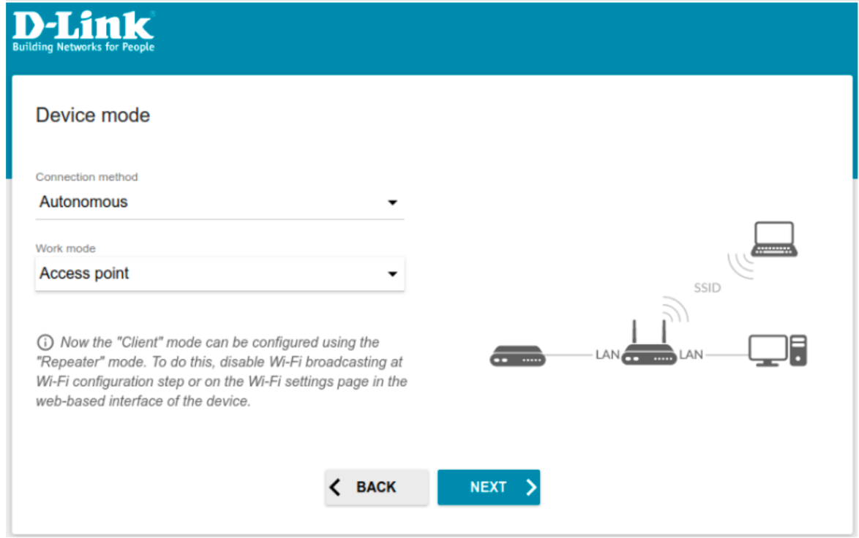

Рисунок 3.8.1 – Настройка режима работы

2. На странице Wireless Network 2.4 GHz заполняем параметры сети (см. рисунок 3.8.2).

3. Аналогичным образом настраиваем параметры сети 5 Ghz.

4. На странице Connections Setup / LAN выбираем IPv4 и далее во вкладке Local IP Address и вводим следующие данные в пустые поля: IP Address – 192.168.0.50, Mask – 255.255.255.192, Gateway IP address – 192.168.100.49.

5. Во вкладке IPv4 / Dynamic IP Addresses заполняем следующие данные (см. рисунок 3.8.3).

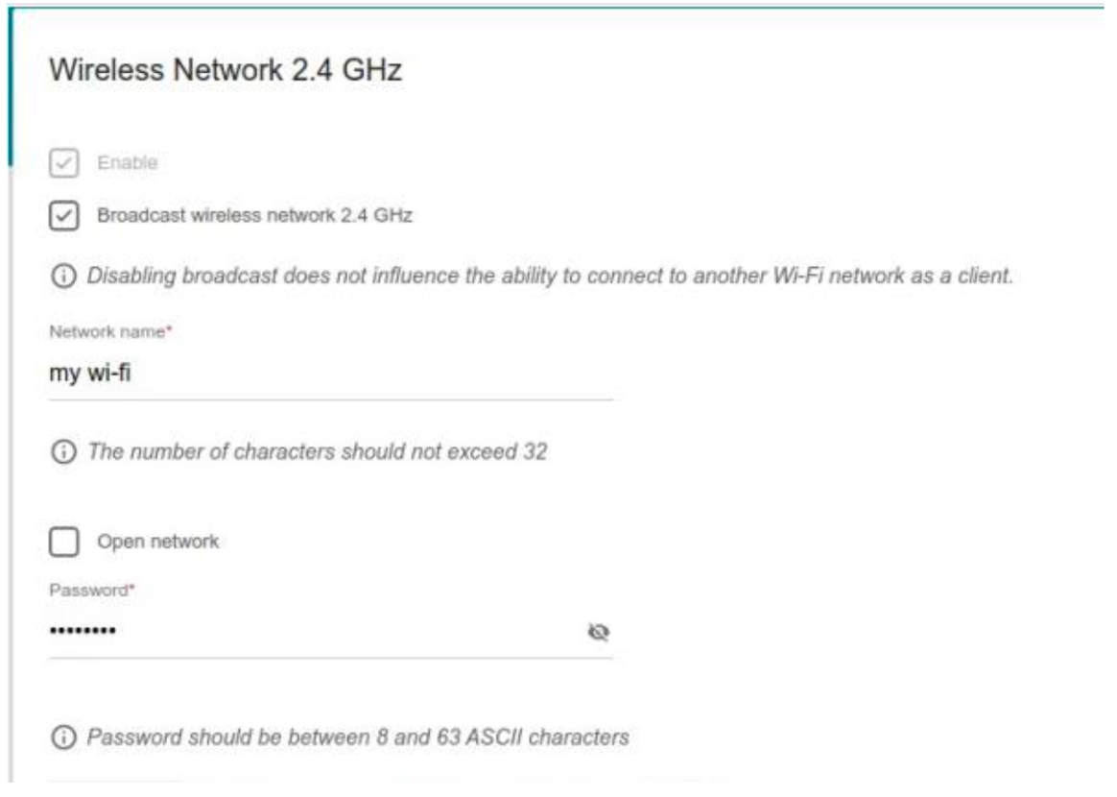

Рисунок 3.8.2 - Настройка сети

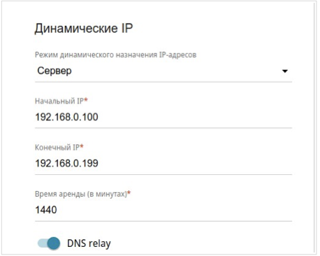

109

51

51

Рисунок 3.11.2 – Настройка DHCP

1. На странице Connections Setup / LAN выбираем IPv6 и далее во вкладке Local IPv6 Address и заполняем поля: Local IPv6 Address - fd00:0:3::2, Префикс - 121.

2. Во вкладке IPv6 / Dynamic IPv6 Addresses заполняем следующие данные (см. рисунок 3.11.3).

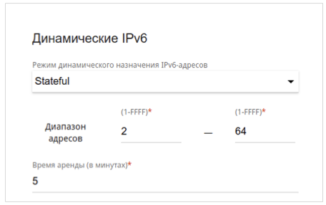

3E

3

Рисунок 3.11.3 - Настройка DHCPv6

**3.9 Настройка пользовательских станций**

Для обеспечения функционирования в ЛКС пользовательских станций необходимо настроить статическую маршрутизацию IPv4 и IPv6. Процесс настройки IPv4 адресов на компьютерах под управлением операционной системы Windows выполняется в соответствии с следующим алгоритмом:

1. Откройте "Настройки" Windows 11 (нажмите на значок "Пуск" и выберите шестеренку).

2. В разделе "Сеть и интернет" выберите "Ethernet".

3. Нажмите на имя своей сети и выберите "Изменить параметры сети".

4. В открывшемся окне выберите "IPv4".

5. Установите параметры IP-адреса, включая IP-адрес - 192.168.0.2, маску подсети - 255.255.255.224, шлюз по умолчанию - 192.168.0.1.

6. Нажмите "Сохранить" для применения настроек

Для настройки IPv6 адреса повторим шаги 1-3 для настройки IPv4.

Далее следуем следующему алгоритму:

1. В открывшемся окне выберите "IPv6".

2. Заполните поля: IPv6-адрес - fd00:0:1::2 длина префикса подсети - 123, шлюз по умолчанию - fd00:0:1::1.

3. Нажмите "Сохранить" для применения настроек.

Для остальных пользовательских станций алгоритм будет аналогичен, за исключением значения поля IP-адреса, можно выбирать любой незанятый из данной подсети.

**3.10 Настройка сетевых принтеров**

Установим для принтера IPv6 адрес. Для этого в окне интерфейса принтера перейдем в меню->настройки сети->настройки TCP/IP->Настройки IPv6->использовать IPv6.

Для установки драйвера зайдем на официальный сайт производителя, выберем нужный принтер и скачаем для него драйвер. Запустим драйвер на любом компьютере и следуем инструкции по установке. После установки принтер должен быть доступен с компьютеров с назначенными IPv6 адресами.

**3.11 Настройка межсетевого экрана**

Межсетевой экран (файрволл) – это дополнительная возможность маршрутизаторов, предназначенная для ограничения прохождения пакетов IP-протокола через маршрутизатор.

На странице Межсетевой экран / IP-фильтр Вы можете создать правила для обработки сетевых пакетов, а также изменить или удалить ранее созданные правила. Чтобы создать новое правило обработки сетевых пакетов, нажмите кнопку ДОБАВИТЬ.

Пример настройки файрволла для точки доступа DAP-400P изображен на рисунке 3.11.1. В данном примере мы запретим посылку пакетов с пользовательских компьютеров на мобильные устройства.

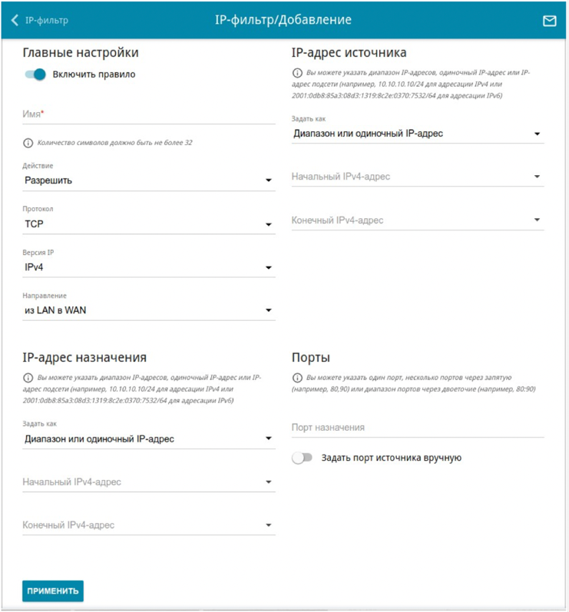

192.168.0.109

из LAN в Роутер

192.168.0.8

192.168.0.2

192.168.0.51

Рисунок 3.11.1 - Страница добавление правила для обработки сетевых пакетов

# 4 ПРОЕКТИРОВАНИЕ СТРУКТУРНОЙ КАБЕЛЬНОЙ СИСТЕМЫ

В проектируемой локальной компьютерной сети кабельная система реализована с помощью прокладки витой пары в кабельном коробе вдоль стены. В кабельном коробе кабель идет до информационной розетки, через которую происходит подключение конечных устройств. Информационные розетки расположены у пола, в близости от конечных устройств.

В целях защиты от влажности рабочие станции подключены вытыми парами с внешней оболочкой, которая защищает внутренние элементы кабеля от внешних воздействий, таких как: холод, влага, солнечные (ультрафиолетовые) лучи и физические нагрузки.

Маршрутизатор, коммутатор и веб-сервер находятся в служебном помещении. Все сетевое оборудование в служебном помещении расположено в напольном сетевом шкафу.

Сетевые принтеры расположены в рабочих помещениях. Точки беспроводного доступа также расположена в рабочих помещениях – в каждом по одной.

В плане этажа указывается, как и где прокладывать кабель, установка розеток.

Со схемой плана этажа можно ознакомиться в приложении Г.

**4.1 Выбор пассивного сетевого оборудования**

Пассивным сетевым оборудованием называется оборудование, не питающееся от электрической сети, не преобразующее сигнал и выполняющее функции по распределению или снижению уровня сигналов между устройствами.

Примерами такого оборудования можно представить различные кабели, информационные розетки, монажные шкафы и стойки и т.д.

**4.1.1 Выбор сетевого шкафа**

Часть сетевого оборудования не должно быть в открытом доступе (коммутатор, ИБП). Поэтому для хранения выделяется отдельное помещение. Внутри которого это оборудование будет аккуратно размещаться в сетевом шкафу.

Ввиду требования заказчика в защите от влажности, было принято решение взять всепогодный шкаф – ШТВ-2-18.10.9-43А3 высотой 18U

**4.1.2 Выбор кабеля**

В задании не указано специфических требований по защите от помех, в связи с чем будут использоваться неэкранированные UTP кабеля.

Также известно, что мы работаем с риелторской фирмой, располагающейся в офисном здании, поэтому не требуется уделять особого внимания рабочим температурам кабеля.

Часть оборудования будет работать со скоростью до 1Гбит/с, в связи с чем был выбрана витая пара категории 5e. Для нее характерны стандарты 10/100/1000BASE-T и дальность до 100 м при использовании 1000BASE-T.

По итогу всех требований был выбран кабель “U/UTP Cat 5e PVC 4х2х0,5”

В качестве оптоволокна был выбран патч­корд оптический SC/APC – SC/APC 9/125 sm 1м LSZH. Этот кабель обеспечивает хорошую производительность и надежность и позволяет передавать информацию на большой скорости, что крайне важно для ЦОД. Так же был выбран трансивер оптический GateRay GR­S01­W5540S SFP, для соединения оптоволокна с SFP портом.

# 4.1.3 Выбор коннектора, короба и розетки

В характеристиках кабеля диаметр не указан, поэтому возьмем за основу средний в 5.2 – 6 мм. В разных местах нам надо проложить от 3 до 7 кабелей, поэтому воспользуемся коробом размером поэтому возьмем короба размерами 25x16 идущие от и между шкафов и 15x10 идущие непосредственно к розеткам.

Возьмем следующие короба:

1. Bylectrica КДК15х10
2. Bylectrica КДК25х16

Также возьмем коннекторы «Geplink GL4701 RJ45» и розетки “Cablexpert”.

**4.2 Расчёт качества связи для кабельного модема Wi-Fi**

В организации необходимо разместить три беспроводные точки доступа к сети Интернет. Точки доступа решено разместить в четырех помещениях, таких как кабинет директора, бухгалтерию, зал для клиентов и комната для IT-отдела.

Перед размещением точек доступа необходимо вычислить значения затухания радиоволн на пути от кабельного модема до самого дальнего мобильного устройства в помещении.

В беспрепятственной воздушной среде значение рассчитывается по формуле:

𝐿 = 32,44 + 20 lg(𝐹) + 20 lg(𝐷), дБ (4.1)

где F – частота в ГГц, D – расстояние, в метрах, до самой дальней точки в помещении.

Принято решение вычислить значение затухания во всех помещениях, в которых установлена беспроводная точка доступа, так как условием заказчика является надежность беспроводного подключения мобильных устройств при скоплении людей.

Решено, что для наилучшего и равномерного сигнала беспроводные точки доступа должны располагаться в центре каждого помещения, в котором они предусмотрены.

Рассмотрим беспроводные точки доступа, установленные в зале для клиентов.

Точка доступа располагается в центре комнаты, тогда расстояние от точек доступа до самого дальнего угла комнаты составляет 10 метров. Беспроводные точки доступа работают на частоте 2,4 ГГц и 5 ГГц, поэтому для получения значения затухания лучше взять частоту 2,4 ГГц, чтобы получить наименьшее значение.

Теперь необходимо подставить текущие значения в формулу 4.1:

𝐿 = 32,44 + 20 lg(2,4) + 20 lg(10) = 60 дБ

После вычисления значения затухания принято решение монтировать точки доступа в центре помещения для равномерного распределения сигнала всем пользователям.

С учетом вычисления значения затухания во всех помещениях, где установлена беспроводная точка доступа к сети Интернет можно сделать вывод, что сигнал будет достаточно хороший, так как получено значение затухания 60 дБ.

С учетом того, что в выбранной модели беспроводной точки доступа установлены 4 радио-модуля, данная точка доступа обеспечит надежность беспроводных подключений при скоплении людей в помещении, в котором она установлена.

# ЗАКЛЮЧЕНИЕ

В ходе выполнения курсовой работы была разработана локальная компьютерная сеть для риелторской компании. Также были получены практические и теоретические знания, и навыки проектирования локальной вычислительной сети.

Был исследован рынок сетевого оборудования, стандарты и требования к создаваемой системе.

Результатами проектирования являются структурная, функциональная схемы, план этажа, перечень оборудования и материалов, необходимых для построения и реализации сети. Сюда вошли маршрутизаторы, коммутатор, рабочие станции, принтер, кабели и многое другое. Оборудование, выбранное в данной работе, удовлетворяет всем стандартам качества, надежности.

Возникшие в процессе проектирования проблемы были решены и устранены правильным разбиением сети на структурные единицы, настройкой оборудования, грамотным использованием выданных подсетей и прокладкой кабелей.

Данная курсовая работа подтвердила важность вычислительных сетей во всех сферах человеческой деятельности, позволила восполнить пробелы в знаниях о вычислительных сетях, из разработке, структуре, прикладном использовании.

Полученная компьютерная сеть будет проста в обслуживании, а также при необходимости ее можно будет масштабировать.

# СПИСОК ИСПОЛЬЗУЕМЫХ ИСТОЧНИКОВ

[1] Understanding Bridge Virtual Interface (BVI) and Bridge Domain Interface (BDI) [электронный ресурс]. – Режим доступа: https://www.cisco.com/c/en/us/support/docs/lan-switching/integrated-routing-bridging-irb/200650-Understanding-Bridge-Virtual-Interface.html.

[2] VLAN [электронный ресурс] – Режим доступа: http://xgu.ru/wiki/VLAN.

[3] DLink_Russia [электронный ресурс]. – Режим доступа: https://www.youtube.com/@DLinkMoscow/.

[4] Олифер, В. Компьютерные сети. Принципы, технологии, протоколы / В. Олифер, Н. Олифер – Спб: Питер, 2019. – 992 с.

[5] Campus Wireless Network (Planning and Overview) Validated Reference Design [электронный ресурс]. – Режим доступа: https://www.arubanetworks.com/resource/campus-wireless-network-planning-and-overview-validated-reference-design.

[6] Сергеев, А.Н. Основы локальных компьютерных сетей / А.Н. Сергеев – М.: Лань, 2016. – 184 с.

[7] D-Link Documentation [электронный ресурс]. – Режим доступа: https://eu.dlink.com/uk/en/-/media/business_products/dws/dws-3000/manual/dws_3000_series_cli_manual_300.pdf.

[8] Таненбаум, Э. Компьютерные сети / Э. Таненбаум, Д. Уэзеролл. – 5-е издание – Санкт-Петербург [и другие] : Питер, Питер Пресс, 2017. – 955 с.

[9] Классификация компьютерных сетей [электронный ресурс]. – Режим доступа: http://dit.isuct.ru/IVT/sitanov/Literatura/InformLes/Pages/Glava5_2.htm.

# ПРИЛОЖЕНИЕ А

(обязательное)

Схема СКС структурная

# ПРИЛОЖЕНИЕ Б

(обязательное)

Схема СКС функциональная

# ПРИЛОЖЕНИЕ В

(обязательное)

План этажа

# ПРИЛОЖЕНИЕ Г

*(обязательное)*

Перечень оборудования

# ПРИЛОЖЕНИЕ Д

*(обязательное)*

Ведомость документов